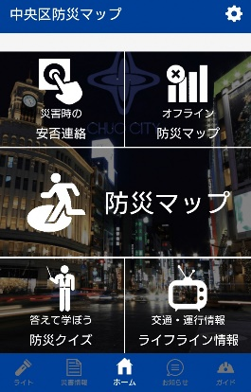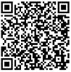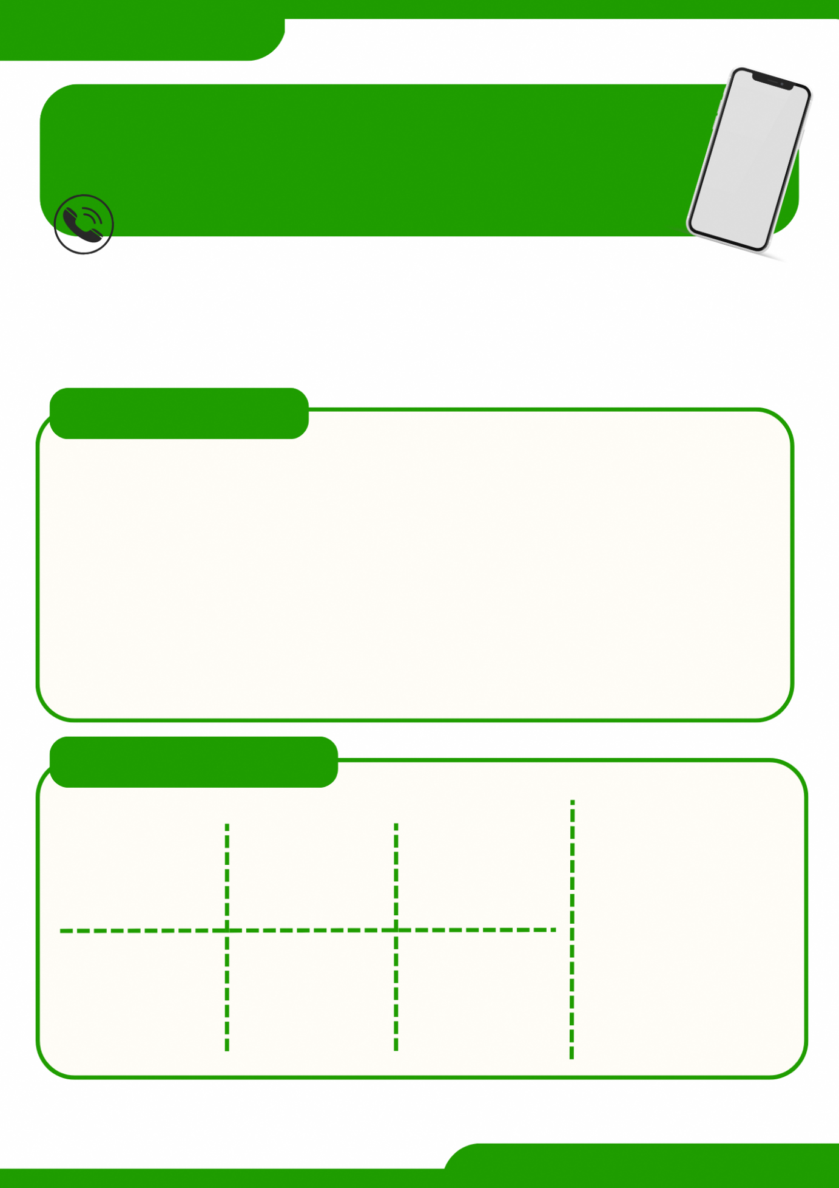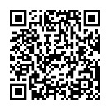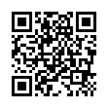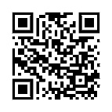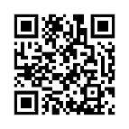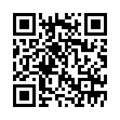

**〇〇〇〇マンション**

**◎区が発行しているパンフレットはこちら→**

**中央区**

**公式X（旧Twitter）**

**情報収集手段の確認**

**連絡方法の確認**

**災害時には電話やインターネットがつながりにくくなったり、デマや噂が広まることもあります。家族の安否を確認するための連絡方法や、正確な情報を得るための情報収集手段を確認しておくことが重要です。**

**確認しましょう**

**連絡方法や情報収集手段を**

**中央区**

**公式LINE**

**中央区**

**公式Facebook**

**中央区**

**防災マップアプリ**

**中央区**

**ホームページ**

**ちゅうおう**

**安全・安心メール**

**●災害用伝言板〈web１７１〉**

**●Googleパーソンファインダー**

**●SNS〈X（旧Twitter）・**

**Facebook・LINEなど〉**

**〈文字メッセージ〉**

**災害時に「１７１」をダイヤルし、案内に従って伝言の録音・再生をします。**

**災害用伝言ダイヤル（１７１）**

**〈音声メッセージ〉**

**震災時に備えて**